L’élève interprète la chanson Kumbalawe a capella suivie
de sa composition rythmique.
Elle, il ou iel applique les éléments
clés du langage musical
retrouvés dans le lexique
(voir : MUSEDECIR_V1_Lexique). L’élève applique les aspects précisés dans la liste de vérification
(voir : MUSEDECIR_VF2_Annexe1) pour diriger le travail de composition musicale. Elle, il ou iel intègre les meilleures mesures créées lors
de l’expérimentation dans
sa composition finale. L’élève remet sa partition aux fins d’évaluation.
MUSIQUE DE CIRQUE
Exécution / Production / Réalisation
CONTINUUM HISTORIQUE :
AMU 8.1

VF3
AMU Unité 8.1

ATTENTES ET
CONTENUS
D’APPRENTISSAGE

Consultez le programme-cadre en Éducation artistique – Musique

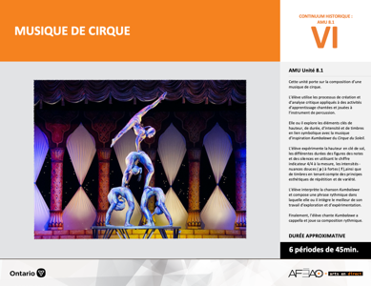

Version intégrale
MUSIQUE DE CIRQUE
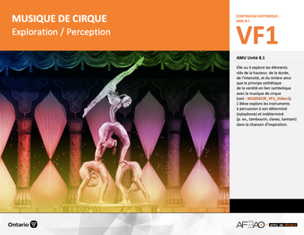
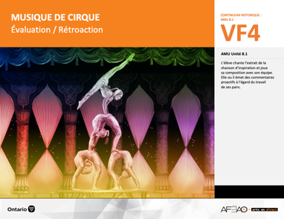
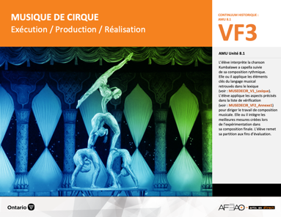
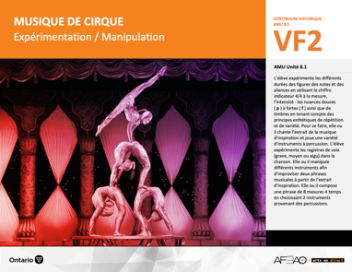
- MUSDECIR_VI_Fiche
- MUSDECIR_VI_Ligne
- MUSDECIR_VI_Lexique
- MUSDECIR_VI_Preunite
- MUSDECIR_VF1_Video1
- MUSDECIR_VF1_Annexe1
- MUSDECIR_VF1_Video1
- MUSDECIR_VF4_Annexe1
- MUSDECIR_VF4_Annexe2

- MUSDECIR_VI_Lexique
- MUSDECIR_VF1_Annexe1
- MUSDECIR_VF2_Annexe1
- MUSDECIR_VI_Lexique
- MUSDECIR_VF2_Annexe1
- MUSDECIR_VF3_Annexe1

Documents d’accompagnement
Musique
8e

D1.1, D1.2, D1.3, D1.4
D2.1, D2.2, D2.3
D3.1, D3.2, D3.3, D3.4

VF1
Exploration / Perception
VF4
Évaluation / Rétroaction

VF3
Exécution / Production / Réalisation

VF2
Expérimentation / Manipulation

Table des matières
ÉQUIPE DE TRAVAIL

Conceptualisation
Louise Conway
Lise B. L. Goulet
Artina Voz

Rédaction
Louise Conway

Validation
Victor Sanchez

Révisions pédagogique
et linguistique
Lise B. L. Goulet
Roseline Harrison

Provenance des « images »
Pixabay.com, WIKIPÉDIA, Google.com

Crédits photographiques
Libres de droits d’auteurs

Mise en page
Anne Lizotte

- Description
- Liste des attentes et contenus
- Musique - 8e année
- Tableau des fondements théoriques à l’étude
- Musique - 8e année
- Déroulement
- Exécution / Production / Réalisation

VF2 : Expéri / Mani
VF4 : Éva / Rétro

VF1 : Explo / Percep

Version intégrale (VI)
VF3 : Exé / Prod / Réa

- Description
Cette unité porte sur la composition d’une musique de cirque. L’élève utilise les processus de création et d’analyse critique appliqués à des activités d’apprentissage chantées et jouées à l’instrument de percussion. Elle, il ou iel explore les éléments clés de hauteur, de durée, d’intensité et de timbres
en lien symbolique avec la musique d’inspiration Kumbalawe du Cirque du soleil. L’élève expérimente les différents durées des figures des notes et des
silences en utilisant le chiffre indicateur 4/4 à la mesure, l’intensité - les nuances douces ( p ) à fortes ( f ) ainsi que de timbres en tenant compte des principes esthétiques de répétition et de variété. L’élève interprète la chanson Kumbalawe et compose une phrase rythmique dans laquelle elle, il ou iel intègre
le meilleur de son travail d’exploration et d’expérimentation. Finalement, elle, il ou iel chante Kumbalawe a cappella et joue sa composition rythmique.

Description de chaque étape du déroulement VF (fragmentée)
VF3 : Exécution (verbe + utilisé en musique) / Production (verbe + utilisé en art dramatique et danse) /
Réalisation (verbe + utilisé en arts visuels)
L’élève interprète la chanson Kumbalawe a capella suivie de sa composition rythmique. Elle, il ou iel applique les éléments clés du langage musical retrouvés
dans le lexique (voir : MUSEDECIR_V1_Lexique). L’élève applique les aspects précisés dans la liste de vérification (voir : MUSEDECIR_VF2_Annexe1) pour diriger
le travail de composition musicale. Elle, il ou iel intègre les meilleures mesures créées lors de l’expérimentation dans sa composition finale. L’élève remet
sa partition aux fins d’évaluation.

VF2 : Expéri / Mani
VF4 : Éva / Rétro

VF1 : Explo / Percep

Version intégrale (VI)
VF3 : Exé / Prod / Réa

- Liste des attentes et contenus
À la fin de la 8e année, l’élève doit pouvoir :
MUSIQUE

Attente :
- D1. produire en jouant des compositions en appliquant les fondements à l’étude et en suivant le processus de création artistique.
- D2. communiquer son analyse et son appréciation de diverses œuvres musicales en utilisant les termes justes et le processus d’analyse critique.
- D3. expliquer la dimension sociale et culturelle de la musique ainsi que les fondements l’étude dans diverses œuvres musicales d’hier et d’aujourd’hui, provenant d’ici et d’ailleurs.

CONTENUS D’APPRENTISSAGE
Pour satisfaire aux attentes, l’élève doit pouvoir :
Production et expression
- D1.1 recourir au processus de création artistique pour réaliser diverses œuvres (différentes compositions) musicales.
- D1.2 créer des compositions musicales dans un but précis et pour une audition ciblée.
- D1.3 interpréter des compositions musicales contemporaines en suivant les techniques d’interprétations.
- D1.4 interpréter une variété de chansons provenant de différentes époques et cultures, à l’unisson, à deux voix, à trois voix ou a capella en démontrant une assurance et un contrôle des techniques vocales.

Analyse et appréciation
- D2.1 recourir au processus d’analyse critique pour analyser et apprécier diverses œuvres (compositions) musicales.
- D2.2 analyser, à l’aide des fondements à l’étude, plusieurs œuvres musicales – les siennes, celles de ses pairs et celles de musiciennes et musiciens contemporains.
- D2.3 exprimer de différentes façons son appréciation d’œuvres musicales reflétant la culture d’un groupe ou d’une communauté.

VF2 : Expéri / Mani
VF4 : Éva / Rétro

VF1 : Explo / Percep

Version intégrale (VI)
VF3 : Exé / Prod / Réa

Connaissance et compréhension
- D3.1 démontrer sa compréhension de la notation musicale traditionnelle en exécutant une partition.
- D3.2 reconnaître les caractéristiques de musiques contemporaines en dégageant le timbre de différents regroupements d’instruments
et d’arrangements vocaux selon le genre de musique.
- D3.3 expliquer des facteurs culturels, géographiques, politiques et économiques qui peuvent influencer la création d’œuvres musicales.
- D3.4 comparer di ders indices socioculturels, y compris des référents culturels de la francophonie relevés dans les œuvres étudiées.

VF2 : Expéri / Mani
VF4 : Éva / Rétro

VF1 : Explo / Percep

Version intégrale (VI)
VF3 : Exé / Prod / Réa

- Tableau des fondements théoriques à l’étude

MUSIQUE
FONDEMENTS À L’ÉTUDE 8E ANNÉE

Éléments clés
Hauteur |  | Durée |  | Intensité |  | Timbre
•  •  •  • | notes de la gamme en clés  de sol et de fa  position des notes et des silences sur la portée en clé de sol et de fa  gamme de do majeur  symboles d’altération | •  •  •  •  • | valeur des figures de notes et de silences  chiffres indicateurs  barres de mesure simple et double et barre de reprise  phrasé musical  signes de reprise | •  • | crescendo, decrescendo  nuances : pianissimo, piano, mezzo piano, mezzo forte, forte, fortissimo, sforzando | •  •  • | chant à l’unisson, à deux voix, à trois voix ou a cappella (voix sans instrument)  instruments de la famille des percussions, des cordes,  des bois et des cuivres  ensemble d’instruments : orchestre, orchestre symphonique, ensemble de guitares, ensemble d’instruments à vent, ensemble de Jazz, groupe Rock, Rap, Rhythm & Blues, Hip-Hop
Principe esthétique |  |  | Forme de représentation et technique
•  •  •  •  • | contraste  répétition  variété  équilibre  unité | •  •  •  •  •  • | musiques : autochtone, classique, instrumentale (p. ex., films), électronique, actuelle, du XXe siècle, variété  (p. ex., comédie musicale)  genres musicaux : Jazz, Rock, Rhythm & Blues, Hip-Hop, Rap, Country  techniques d’interprétation de la voix et des instruments dans un contexte d’ensemble  technique vocale : échauffement de la voix, connaissance du texte, posture, concentration, justesse vocale,  maîtrise de vocalises simples, respiration, prononciation  technique instrumentale : utilisation et entretien de l’instrument, respiration, échauffement, exercices de sonorité  technologies de l’information et des communications : logiciels de composition musicale

VF2 : Expéri / Mani
VF4 : Éva / Rétro

VF1 : Explo / Percep

Version intégrale (VI)
VF3 : Exé / Prod / Réa

- Déroulement

Exécution / Production / Réalisation

Matériel, outil, équipement, préparation de l’espace
- Prévoyez les xylophones et les instruments à percussion.
- Prévoyez utiliser la grille d’observation (voir : MUSDECIR_VF3_Annexe1).
- Prévoyez réutiliser la liste de vérification (voir : MUSDECIR_VF2_Annexe1).

Enseignante / Enseignant
- Utilisez la grille d’observation (voir : MUSDECIR_VF3_Annexe1).
- Présentez de nouveau la liste de vérification (voir : MUSDECIR_VF2_Annexe1).
- Circulez pour appuyer chaque élève individuellement.

Élève
- Consolide les apprentissages en un travail final du canon instrumental (composition à trois voix avec 3 phrases à 4 temps par élève) avec ton équipe.
- Intègre au travail final :
- les éléments clé du langage musical retrouvé dans le lexique;
- les aspects précisés dans la liste de vérification à la chanson;
- les aspects précisés dans la liste de vérification à la composition du xylophone;
- les aspects précisés dans la liste de vérification à la composition de l’instrument à percussion;
Et :
- réutilise les meilleures mesures créées lors de l’expérimentation dans ta composition finale;
- démontre une connaissance du texte en levant les yeux pour chanter;
- démontre la technique vocale appropriée reliée à :
    - la posture appropriée (debout les pieds légèrement écartés à la largeur du bassin; les épaules et le cou sont détendus; le menton
est légèrement rentré et le dos est droit);
    - la respiration abdominale permet d'accumuler le plus d’air possible dans les poumons (l’inspiration se fait par le nez en se gonflant comme un ballon de plage et en ne se montant pas les épaules; l’expiration se fait ensuite aussi par le nez);
    - l’articulation (clarté de prononciation de toutes les syllabes en particulier la syllabe de la fin des mots).

VF2 : Expéri / Mani
VF4 : Éva / Rétro

VF1 : Explo / Percep

Version intégrale (VI)
VF3 : Exé / Prod / Réa

- Réutilise les meilleures mesures créées dans le processus d’expérimentation dans ta composition finale.
- Répète l’extrait de la chanson et joue la composition avec les membres de ton équipe afin d’assurer la mémoire, la confiance en soi et les habiletés techniques.

DOCUMENTS D’ACCOMPAGNEMENT

- MUSDECIR_VI_Lexique
- MUSDECIR_VF2_Annexe1
- MUSDECIR_VF3_Annexe1

VF2 : Expéri / Mani
VF4 : Éva / Rétro

VF1 : Explo / Percep

Version intégrale (VI)
VF3 : Exé / Prod / Réa

Évaluation / Rétroaction

Matériel, outil, équipement, préparation de l’espace
- Prévoyez les xylophones et les instruments à percussion.

Enseignante / Enseignant
- Préparez l’ordre des présentations des équipes.
- Pendant la présentation de chaque équipe, assignez une composition à chaque élève afin qu’elle, il ou iel vérifie la présence des critères d’évaluation
(voir : MUSDECIR_VF4_Annexe1). Cette évaluation des pairs est une autre façon de vérifier si l’élève est en mesure de reconnaître les aspects
de l’évaluation et si elle, il ou iel a consolidé les apprentissages.
- Notez la grille d’observation du travail de l’élève (voir : MUSDECIR_VF3_Annexe1).
- Modelez un commentaire proactif (p. ex., chante a cappella en variant les voix et les intensités, présente différentes intensités avec les instruments,
joue des rythmes différents aux percussions) ou établissez le lien symbolique entre les choix mettant en valeur l’extrait (p. ex., répétition des notes,
des rythmes, le choix des instruments à percussion expriment une ambiance de transe hypnotique).
- Invitez quelques élèves à faire de même.
- Inviter l’élève à rédiger son autoévaluation (voir : MUSDECIR_VF4_Annexe1).
- Complétez la grille adaptée (voir : MUSDECIR_VF4_Annexe2).

Élève
- Écoute attentivement les compositions de tes pairs.
- Complète l’évaluation des pairs selon l’équipe qui t’est assignée (voir : MUSDECIR_VF4_Annexe1). Coche la case qui décrit l’énoncé d’une couleur.
- Sur le modèle de rétroaction de ton enseignante ou de ton enseignant offre des commentaires proactifs semblables.
- Rédige une autoévaluation de ta propre composition réalisée en équipe (voir : MUSDECIR_VF4_Annexe1). Coche la case qui décrit l’énoncé d’une autre couleur.
- Reçois ton évaluation sommative et pose des questions au besoin.

Enseignante / Enseignant
- Remettez grille adaptée (voir : MUSDECIR_VF4_Annexe2), discutez des défis rencontrés et comment les surmonter lors de la prochaine unité.

VF2 : Expéri / Mani
VF4 : Éva / Rétro

VF1 : Explo / Percep

Version intégrale (VI)
VF3 : Exé / Prod / Réa

DOCUMENTS D’ACCOMPAGNEMENT :

- MUSDECIR_VF1_Video1
- MUSDECIR_VF4_Annexe1
- MUSDECIR_VF4_Annexe2

Un+
Enseignante / Enseignant
- Enregistrez les compositions des groupes.
- Invitez les élèves à créer un montage vidéo muet dans lequel elles ou ils exécutent des mouvements d’équilibre, de jonglerie et / ou jeux de clown.
- Faites jouer la trame des compositions pendant le montage vidéo.

Élève
- Enregistre la chanson et le canon avec les membres de ton équipe.
- Crée un montage vidéo muet dans lequel tu exécutes des mouvements d’équilibre, de jonglerie et / ou jeux de clown.
- Invite les classes de 7e année de visionner les vidéos (retour sur la musique de film et le canon instrumental).

Matériel, outil, équipement
- Prévoyez utiliser des portables ou des tablettes.

